- LAYOUT FINISH GOOD NURSING BED

7,75 m
DI Gambar Oleh | Revisi | Tanggal Efektif | Disiapkan oleh | Diperiksa & Disetujui Oleh | Nama Area | Luas
Otong Tahya | 001 | 12 Januari 2023 | Gatria G.R | Ruby Kaukabit Ta'liem | Finish Good Nursing Bed | 93 m²
Senior Staf ENG | 001 | 12 Januari 2023 | Wakaru MSD | Manager MSD - ENG | Finish Good Nursing Bed | 93 m²
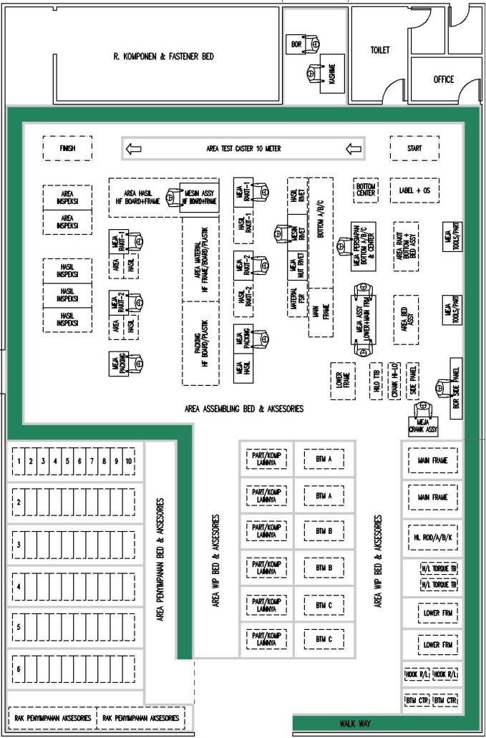
12 m

